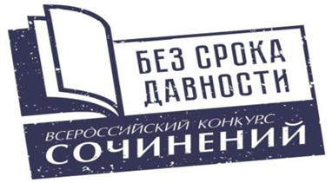

Сопроводительный лист передачи работ-победителей
____________________________________________________ этапа
Школьного, муниципального,
Всероссийского конкурса сочинений «Без срока давности» 2023/24

_________________________________________________________
(город, муниципальное образование; для учреждений краевого и федерального уровней – название учреждения)
Дата

Ф.И.О. участника | Тема сочинения | Итоговый балл | Оригинальность текста (в %)
5-7 классы (категория 1)
8-9 классы (категория 2)
10-11(12) классы (категория 3)
Обучающиеся по образовательным программам среднего профессионального образования (категория 4)

Председатель жюри ________________/___________________________________/
(подпись) (расшифровка подписи)
Координатор _________________/_________________________________________/
(подпись) расшифровка подписи

